ΕΛΛΗΝΙΚΗ ΔΗΜΟΚΡΑΤΙΑ
ΠΕΡΙΦΕΡΕΙΑ ΔΥΤΙΚΗΣ ΜΑΚΕΔΟΝΙΑΣ

ΔΗΜΟΣ ΠΤΟΛΕΜΑΪΔΑΣ

Γραφείο Τύπου
Τηλέφωνο – Fax : 24630/57612
E-Mail: grtyp@ptolemaida.gr

Πτολεμαΐδα, 24 Ιουλίου, 2006

ΔΕΛΤΙΟ ΤΥΠΟΥ

ΣΥΝΑΝΤΗΣΗ ΤΟΥ ΔΗΜΑΡΧΟΥ ΠΤΟΛΕΜΑΪΔΑΣ
ΜΕ ΤΗΝ ΚΟΡΗ ΤΗΣ ΚΥΠΡΙΑΣ ΣΥΓΓΡΑΦΕΑ ΜΑΓΔΑΣ ΚΙΤΡΟΜΗΛΙΔΟΥ

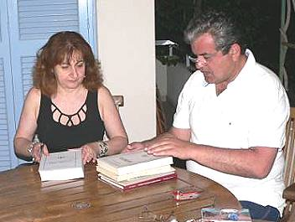

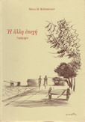 | 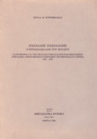 | 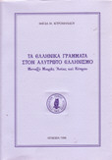 | 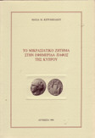
Η άλλη εποχή | Πασχάλης Πασχαλίδης ο ιεραπόστολος του Χουδίου | Τα Ελληνικά γράμματα στον αλύτρωτο Ελληνισμό | Το Μικρασιατκό ζήτημα στην εφημερίδα Πάφος της Κύπρου
( Απεικονίζονται 4 βιβλία από την συλλογή της αείμνηστης Κύπριας εκπαιδευτικού, συγγραφέα και λαογράφου
Μάγδας Κιτρομηλίδου )

Την κόρη της αείμνηστης Κύπριας εκπαιδευτικού, συγγραφέα και λαογράφου Μάγδας Κιτρομηλίδου συνάντησε κατά την πρόσφατη επίσκεψή του στην Κύπρο ο Δήμαρχος Πτολεμαϊδας Γρηγόρης Τσιούμαρης. Ο Δήμαρχος Πτολεμαϊδας συνδέεται με στενούς δεσμούς με τη Χριστίνα Κιτρομηλίδου-Ζήρα, κόρη της συγγραφέως, απο τα φοιτητικά τους χρόνια στο Μονπελιέ της Γαλλίας.
Η κ. Κιτρομηλίδου χάρισε στο Δήμαρχο κάποια απο τα βιβλία της μητέρας της με ιδιόχειρες αφιερώσεις, ενώ μέσω της αποστολής του Δήμου απέστειλε βιβλία στο Σύλλογο Μικρασιατών Πτολεμαϊδας.
Ο πρόεδρος του Συλλόγου Παναγιώτης Στεργιούδης και ο γραμματέας Ηλίας Ρωσσίδης συναντήθηκαν με το Δήμαρχο Πτολεμαϊδας και παρέλαβαν τους τόμους, ενώ ο πρόεδρος του Συλλόγου συνομίλησε τηλεφωνικά με την κ. Κιτρομηλίδου και την ευχαρίστησε ιδιαίτερα για την προσφορά της.
Ο Δήμαρχος Πτολεμαϊδας μεσολάβησε και προσκάλεσε τον αδερφό της Χριστίνας Κιτρομηλίδου Πασχάλη Κιτρομηλίδη, διακεκριμένο επιστήμονα και καθηγητή του Πανεπιστημίου Αθηνών, να παραστεί στις εκδηλώσεις «Ιώνεια» του Συλλόγου Μικρασιατών.
Επίσης, παρέδωσε στη Σοφία Καλμανίδου, υπεύθυνη της Δημοτικής Βιβλιοθήκης, μια σειρά βιβλίων που χάρισε η Χριστίνα Κιτρομηλίδου στο Δήμο Πτολεμαϊδας, προκειμένου να μπουν στη συλλογή.
Το έργο της Μάγδας Κιτρομηλίδου είναι ιδιαίτερα γνωστό στην Ελλάδα και στην Κύπρο, ενώ μια απο τις σημαντικότερες διακρίσεις της ήταν η βράβευσή της απο την Ακαδημία Αθηνών για την προσφορά της στις τέχνες και στα γράμματα. Η Μάγδα Κιτρομηλίδου γεννήθηκε στη Πάφο το 1919 και σπούδασε ελληνική φιλολογία στο Πανεπιστήμιο Αθηνών. Εργάστηκε στο Αναμορφωτικό Σχολείο Θηλέων Αθηνών από το 1943 έως το 1945 και σε αρκετά Γυμνάσια της Κύπρου, όπου υπηρέτησε επίσης ως διευθύντρια για δεκαοκτώ χρόνια. Μετά την συνταξιοδότησή της το 1981 ασχολήθηκε με ιστορικές και λαογραφικές μελέτες.

